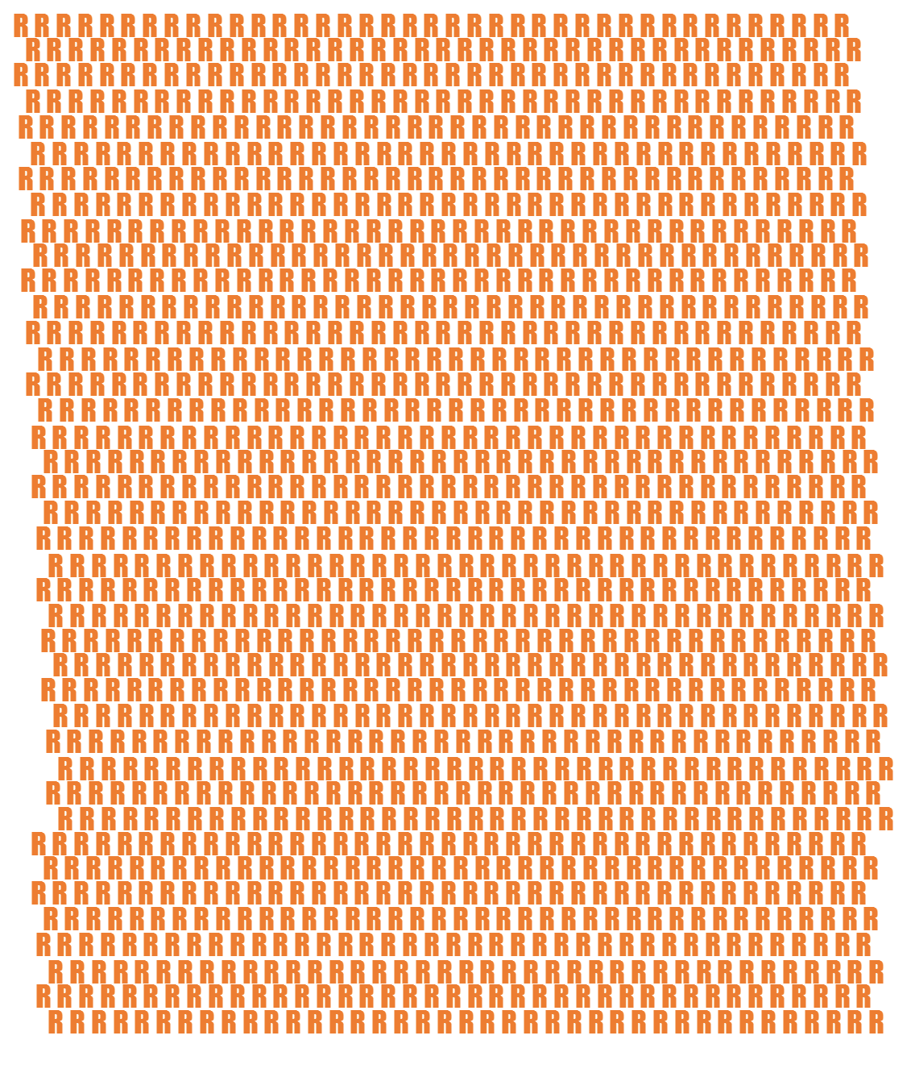
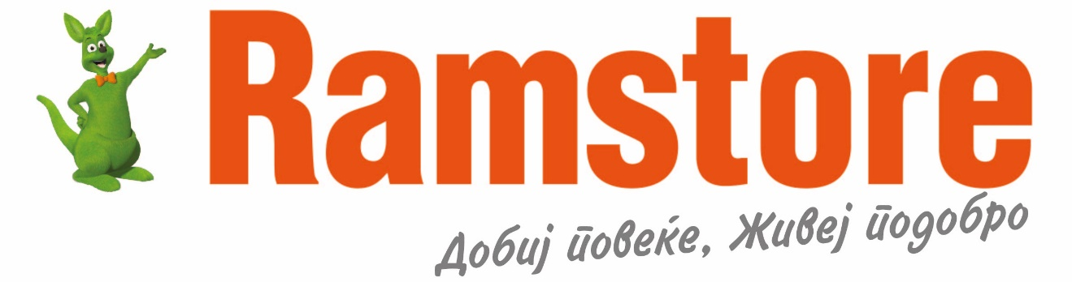

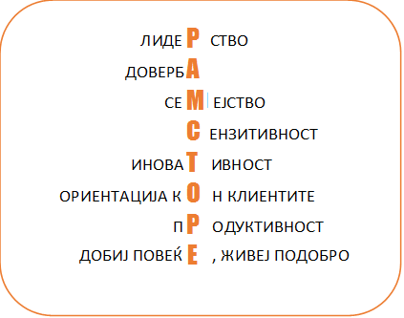
Започнете ја вашата кариера во нашата компанија и добијте можност за брз напредок во кариерата!
Преку 30 унапредувања во последната година на продажен персонал во шефови на маркети!

Друштвото за трговија и услуги РАМСТОРЕ МАКЕДОНИЈА ДОО –Скопје има потреба од вработување:

Биди и ти дел од семејството Рамсторе!

Испратете ни ја Вашата биографија на: hr@ramstore.com.mk или донесете ја во некој од нашите Рамсторе маркети најкасно до 10.10.2019 година.

